Сигвет-КОМАНДА
КОМПЛЕКС ДЛЯ ОЦЕНКИ ПСИХОФИЗИОЛОГИЧЕСКОЙ СОВМЕСТИМОСТИ В МАЛЫХ ГРУППАХ, ТРЕНИРОВКИ СЛАЖЕННОСТИ ДЕЙСТВИЙ ПРИ СОВМЕСТНОЙ ДЕЯТЕЛЬНОСТИ
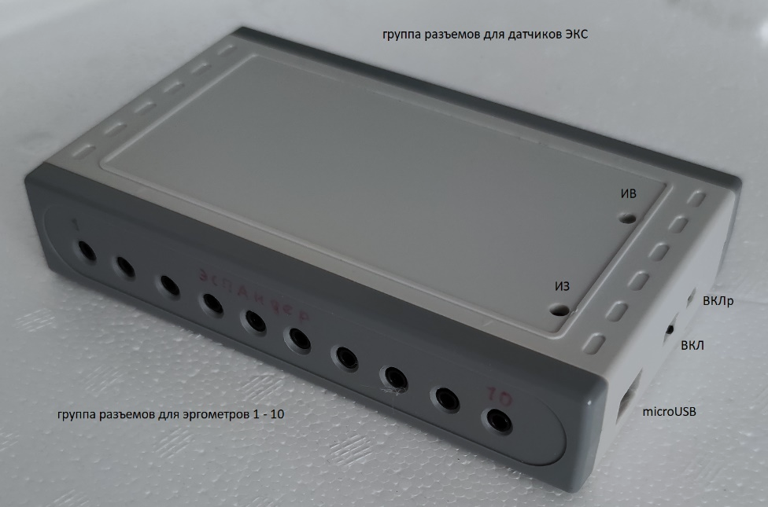
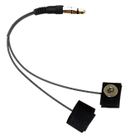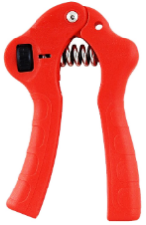 до 10 человек

Решаемые задачи
- определение функционально-ролевых статусов при совместной деятельности (индивидуализм/коллективизм, ведущий/ведомые, активность/пассивность);
- выявление лидерских качеств у членов группы;
- определение способности включаться в совместную деятельность, работать в команде;
- оценка готовности к осуществлению коллективной сложно-координированной деятельности;
- выработка рекомендаций по оптимизации состава малой группы;
- возможность сравнивать малые группы по психофизиологическим показателям выполнения совместной задачи;
- возможность делать прогноз эффективности совместной деятельности;
- тренинг по формированию слаженности действий при коллективной работе в игровой форме;
- оценка психоэмоционального реагирования по динамике электрокожного сопротивления (ЭКС);
- тренинги БОС по ЭКС.

Предназначена
Для тренинговой, диагностической и коррекционной работы с малой группой от 2 до 10 человек.
Для тренеров, психологов, социальных-работников, педагогов, руководителей, бизнес-консультантов и других специалистов, работающих с группами.

Показатели
Прямые:
- амплитудно-временные эргографические показатели (сила-время) по 10 каналам;
- электрокожное сопротивление по 10 каналам;
Расчетные:
- темпо-ритмические характеристики деятельности;
- удельный вклад (степень усилия).

Комплектация
- Блок управления (подключение к ПК через Bluetooth);
- Ручные эргографы (эспандеры с датчиками) – 10 штук;
- Датчики электрокожного сопротивления – 10 штук;
- Специальное программное обеспечение:
- диагностическое,
- игровое;
- Рабочий ПК (ноутбук) с Windows XP (SP3), 7, 8, 10 (в комплект не входит).

Принцип работы

1 – режим тренировка (2-3 минуты)
Для каждого члена коллектива (от 2 до 10 человек) дается задание следовать за линией-лидером на экране ПК при помощи дозированного жима эспандера, запоминая усилия, которые надо приложить для оптимального выполнения работы.
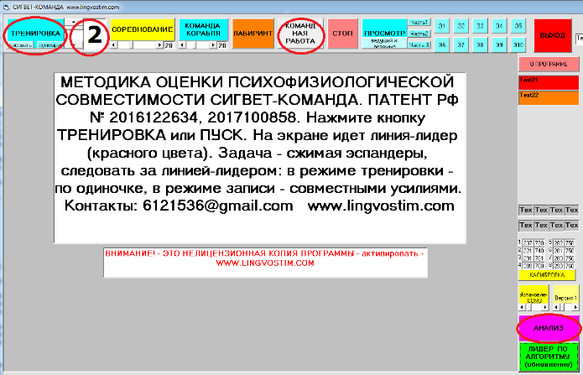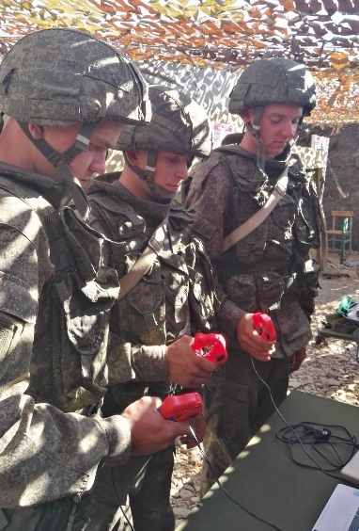

2 – режим диагностика (3-5 минут)
Для коллектива дается задание следовать за линией-лидером (коричневая) на экране ПК, объединяя усилия для управления следящей линией (серая). При этом, члены коллектива не видят удельный вклад своей работы, видна только суммарная траектория.
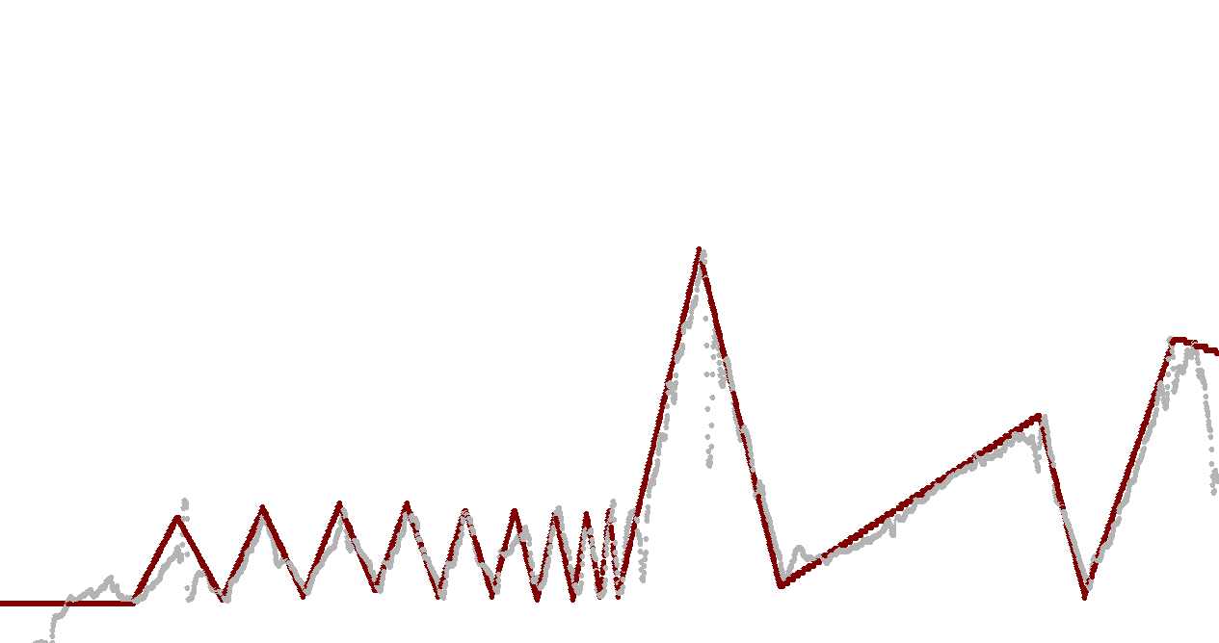
3 – режим анализ
По завершению теста проводится анализ индивидуального вклада в коллективную деятельность, исходя из функционально-ролевых статусов при совместной деятельности и различий темпо-ритмических характеристик в моменты смены направления движения линии-лидера.
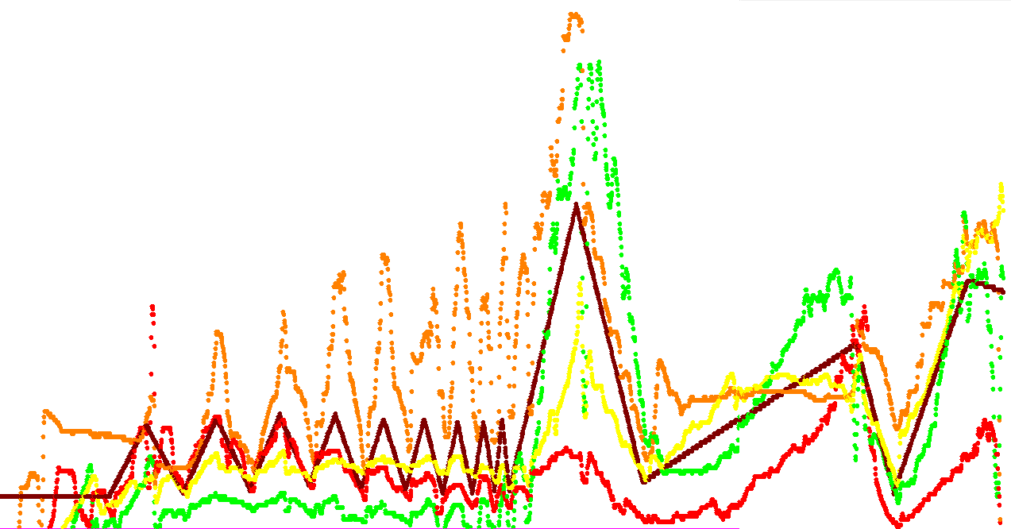
4 – режим оценки лидерских качеств
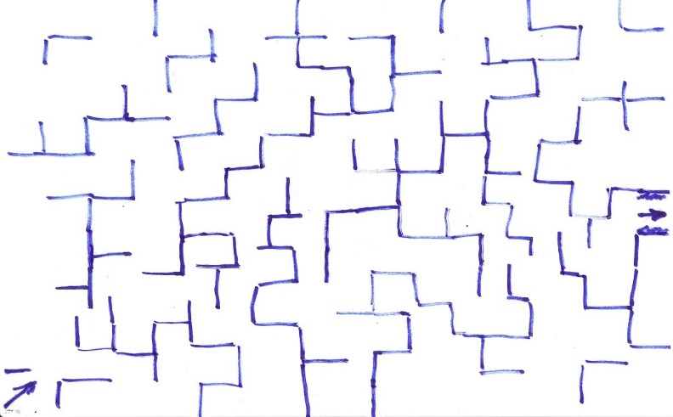
Предполагаемому лидеру дается задание по прохождению лабиринта на экране ПК управляя движением линии-лидера. Для остальных членов коллектива дается задание следовать за линией-лидером на экране ПК, объединяя усилия для управления следящей линией. При анализе оценивается степень согласованности действий членов коллектива по отношению к лидеру.
А

Б

Пример, отображающий реальный вклад каждого члена коллектива при следовании за предполагаемым лидером (А - лидер, справляющийся со своей функциональной ролью, Б – лидер, не справляющийся со своей функциональной ролью)

5 – режим тренировка слаженности действий в игровом варианте

Игра – провести объект по заданной траектории
На экране компьютера отображается танк, который графически поделен на составные части. Скорость движения танка (всех составных частей) задается в игре, в зависимости от уровня сложности. Управление графическими составными частями танка осуществляется варьированием усилий жима эспандеров отдельно каждым членом команды. Задача заключается в совмещении составных частей в цельную фигуру в режиме свободного движения, а также в режиме прохождения «полосы препятствий» таким образом, чтобы на экране как можно точнее отображался цельный графический образ без касания им препятствий. При этом проводится регистрация динамики усилий жима эспандеров и электрокожного сопротивления с последующим анализом согласованности движений и уровней психоэмоциональной активации.
Для выявления лидерских качеств и развития подстраивания действий под лидера применяется режим, в котором переднюю часть объекта ведет лидер, а заднюю – все остальные члены коллектива совместными действиями (усилиями).
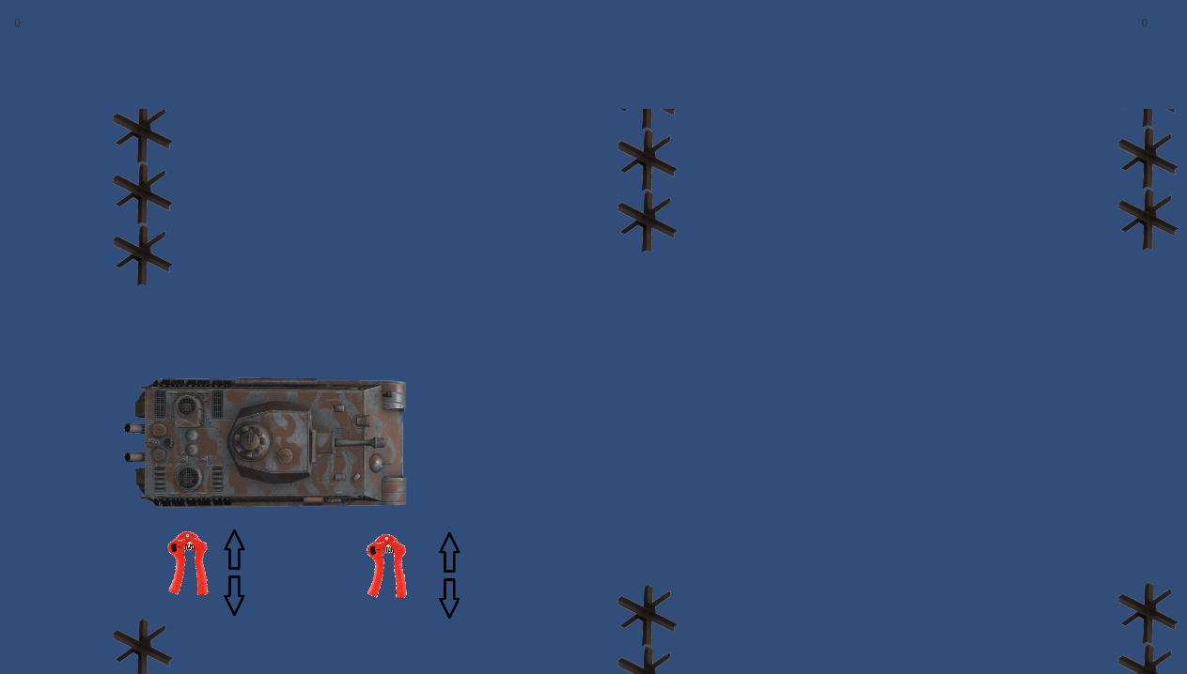
Скриншот экрана игры по коллективному ведению объектов (схематично показано 2 эспандера, может участвовать до 10 игроков)

Игра – хоккей
На экране компьютера выводится меню игры, в котором можно выбрать количество игроков (двое на двое, трое на трое, четверо на четверо, пятерка на пятерку), скорость передвижения хоккеистов (уровень сложности), файл для сохранения данных. Далее на игровом поле выводятся 2 игрока (хоккеиста) и шайба. Перемещение хоккеистов по полю (вверх-вниз и вправо-влево) задается со-координированными действиями при игре двое на двое один член команды управляет перемещением хоккеиста вверх-вниз, второй вправо-влево, и аналогично в команде соперника. При игре трое на трое – два члена команды управляют движениями влево-вправо, один, вверх-вниз, четверо на четверо – два отвечают за движение вверх-вниз, два за движение вправо-влево. При игре пятерками трое (обычно нападающие) отвечают за перемещение хоккеиста вправо-влево, и двое (обычно защитники) – за перемещение вверх-вниз. Задача заключается в том, что, координируя свои действия как можно быстрее захватить шайбу и уворачиваясь от соперника довести ее до ворот.
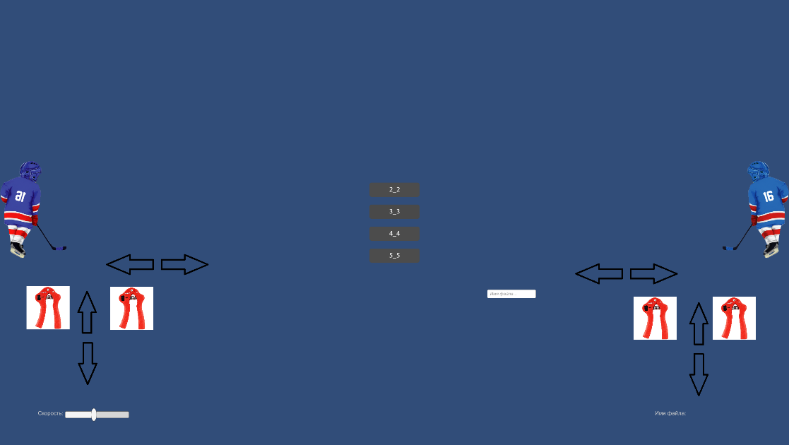
Скриншот меню игры в хоккей

Скриншот экрана игры в хоккей

В процессе игры регистрируются двигательные действия членов команды и показатели ЭКС. В дальнейшем по данным показателям строится график и проводится анализ согласованности действий членов команды и уровень психоэмоциональной вовлеченности.

3.2 Методика оценки согласованности психоэмоционального реагирования
Оценка психоэмоционального реагирования при групповой работе также ведется с использованием модуля СИГВЕТ-КОМАНДА-MINDSKIN в режиме ОЦЕНКА ПСИХОЭМОЦИОНАЛЬНОГО РЕАГИРОВАНИЯ во время совместной работы, который предназначен для оценки психоэмоциональных реакций при групповой деятельности (тестировании, тренингах). Для этого на экране предусмотрено отображение динамики ЭКС. Цвета графиков ЭКС соответствуют цветам усилий жима эспандеров. При психоэмоциональной активации ЭКС сопротивление снижается (график идет вверх), при релаксации ЭКС растет (график идет вниз).
Оценка навыков саморегуляции проводится по динамике ЭКС при последовательном выполнении расслабления и активации. Проводится в спокойном состоянии (также возможно проведение данного тестирования при моделировании различных ситуаций. В течение 1-2 минут испытуемые находятся в спокойном состоянии. Затем по команде в течение 2-3 минут производится релаксация (расслабление) с последующей (в течение 1-2 минут) активацией (мобилизацией). Производится визуальная оценка графиков ЭКС согласно таблице, представленной на рисунке А.2.

Контакты:
+7-911-012-01-70 Голуб Ярослав Валерьевич г. Санкт-Петербург
6121536@gmail.com

Патент РФ по заявке № 2016122634 (защищен способ).

